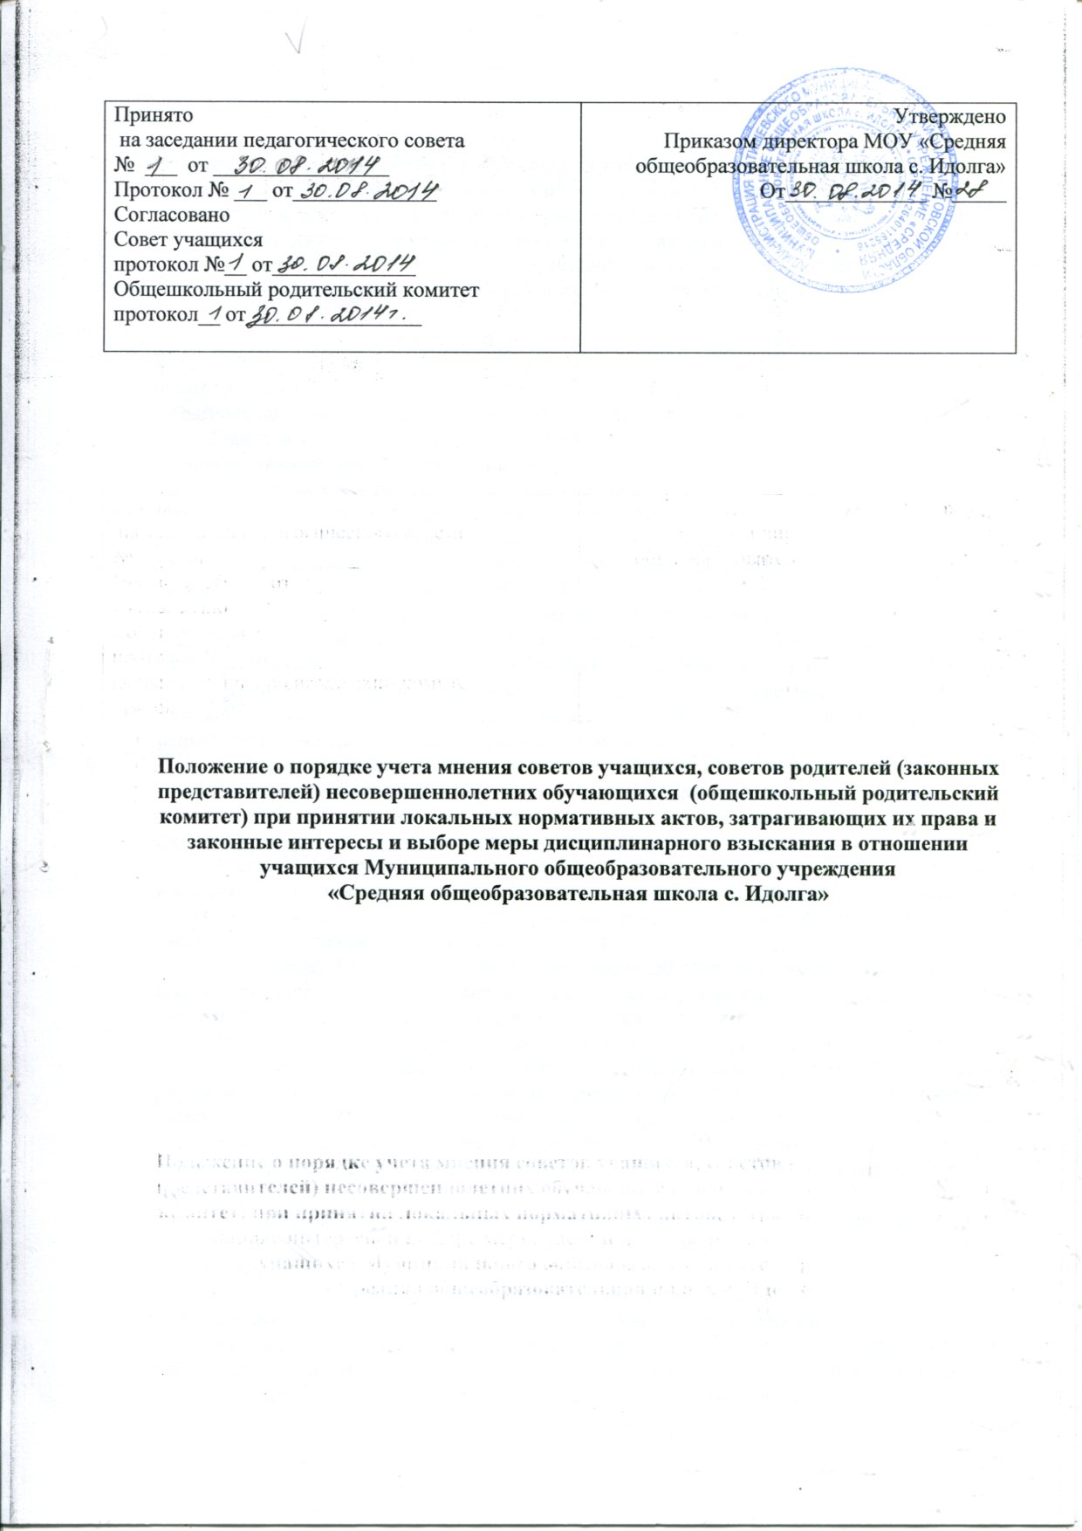

Положение о порядке учета мнения советов учащихся, советов родителей (законных представителей) несовершеннолетних обучающихся (общешкольный родительский комитет) при принятии локальных нормативных актов, затрагивающих их права и законные интересы и выборе меры дисциплинарного взыскания в отношении учащихся Муниципального общеобразовательного учреждения
«Средняя общеобразовательная школа с. Идолга»

1. Настоящее Положение о порядке учета мнения советов учащихся, советов родителей (законных представителей) несовершеннолетних обучающихся (общешкольный родительский комитет) при принятии локальных нормативных актов, затрагивающих их права и законные интересы и выборе меры дисциплинарного взыскания в отношении учащихся Муниципального общеобразовательного учреждения «Средняя общеобразовательная школа с.Идолга» (далее по тексту – Положение) разработано в соответствии с Федеральным законом от 29 декабря 2012 г. № 273-ФЗ «Об образовании в Российской Федерации», Уставом Муниципального общеобразовательного учреждения «Средняя общеобразовательная школа с.Идолга» (далее по тесту – образовательное учреждение), Правилами внутреннего распорядка учащихся, с учетом мнения совета учащихся и совета родителей.
2. Директор образовательного учреждения (соответствующий орган управления – если локальный нормативный акт в соответствии с Уставом Муниципального общеобразовательного учреждения «Средняя общеобразовательная школа с.Идолга» принимается иным органом управления) перед принятием решения об утверждении локального нормативного акта, затрагивающего права учащихся, направляет проект данного акта и обоснование по нему в совет учащихся, совет родителей.
3. Совет учащихся и совет родителей не позднее пяти рабочих дней со дня получения проекта локального нормативного акта направляют директору (иному органу управления) мотивированное мнение по проекту в письменной форме или копию протокола заседания совета учащихся или совета родителей.
4. В случае если совет учащихся и совет родителей выразили согласие с проектом локального нормативного акта, либо если мотивированное мнение (копия протокола) не поступило в указанный предыдущим пунктом срок, директор (иной орган управления) имеет право принять локальный нормативный акт.
В случае если совет учащихся и совет родителей высказали предложения к проекту локального нормативного акта, директор (иной орган управления) имеет право принять локальный нормативный акт с учетом указанных предложений.
5. В случае если мотивированное мнение совета учащихся и совета родителей не содержит согласия с проектом локального нормативного акта, либо содержит предложения по его совершенствованию, которые директор (иной орган управления) учитывать не планирует, директор (иной орган управления) в течение трех дней после получения мотивированного мнения (копии протокола) проводит дополнительные консультации с советом учащихся и (или) советом родителей в целях достижения взаимоприемлемого решения.
При не достижении согласия возникшие разногласия оформляются протоколом, после чего директор (иной орган управления) имеет право принять локальный нормативный акт.
6. Директор образовательного учреждения (либо иное лицо, уполномоченное в установленном законодательством и локальными нормативными актами порядке применять дисциплинарные взыскания в отношении учащихся) при принятии решения о выборе возможной меры дисциплинарного взыскания в отношении учащегося направляет в совет учащихся и совет родителей проект приказа о привлечении к дисциплинарной ответственности, а также копии документов, являющихся основанием для принятия указанного решения.
7. К проекту приказа о привлечении к дисциплинарной ответственности прилагается копия письменного объяснения учащегося, на основании которого директор (иное уполномоченное лицо) пришел к выводу о наличии вины в совершении дисциплинарного проступка. В случае непоступления письменного объяснения в установленный срок либо отказа от дачи объяснения к проекту приказа прилагается акт, фиксирующий отказ от дачи объяснения либо непоступление письменного объяснения в установленный срок. В акте должен быть указан факт запроса объяснения у учащегося с указанием места и времени запроса, иных обстоятельств, включая свидетелей запроса объяснения по факту дисциплинарного проступка.
8. Проект приказа о привлечении к дисциплинарной ответственности и прилагающиеся документы должны быть направлены директором (иным уполномоченным органом) в совет учащихся и совет родителей не позднее, чем десять календарных дней (учитывая, что мера дисциплинарного взыскания применяется не позднее одного месяца со дня обнаружения проступка, не считая времени болезни, каникул, отпуска обучающегося, а также времени, необходимого на учет мнения советов обучающихся, советов родителей (законных представителей) несовершеннолетних обучающихся организации, осуществляющей образовательную деятельность, но не более семи учебных дней со дня представления директору, мотивированного мнения (копии протокола) указанных советов и органов в письменной форме) с момента обнаружения дисциплинарного проступка.
9. Совет учащихся и совет родителей в течение пяти учебных дней со дня получения проекта приказа и копий документов рассматривает вопрос выбора меры дисциплинарного взыскания и направляет директору (иному уполномоченному лицу) свое мотивированное мнение в письменной форме или копию протокола заседания соответствующего совета.
10. В случае если совет учащихся и совет родителей выразил согласие с проектом приказа о привлечении к дисциплинарной ответственности, либо если мотивированное мнение (копия протокола) не поступило в указанный предыдущим пунктом срок, директор принимает решение о привлечении учащегося к дисциплинарной ответственности.
11. В случае если совет учащихся и (или) совет родителей выразил несогласие с предполагаемым решением директора (иного уполномоченного лица), он в течение трех учебных дней проводит с руководителем (иным уполномоченным лицом либо его представителем) дополнительные консультации, результаты которых оформляются протоколом.
При недостижении согласия по результатам консультаций директор до истечения семи учебных дней со дня получения мнения совета учащихся и (или) совета родителей имеет право принять решение о привлечении учащегося к дисциплинарной ответственности. Принятое решение может быть обжаловано учащимся в установленном законом порядке.

